ОЗНАКОМИТЕЛЬНЫЙ ИНСТРУКТАЖ
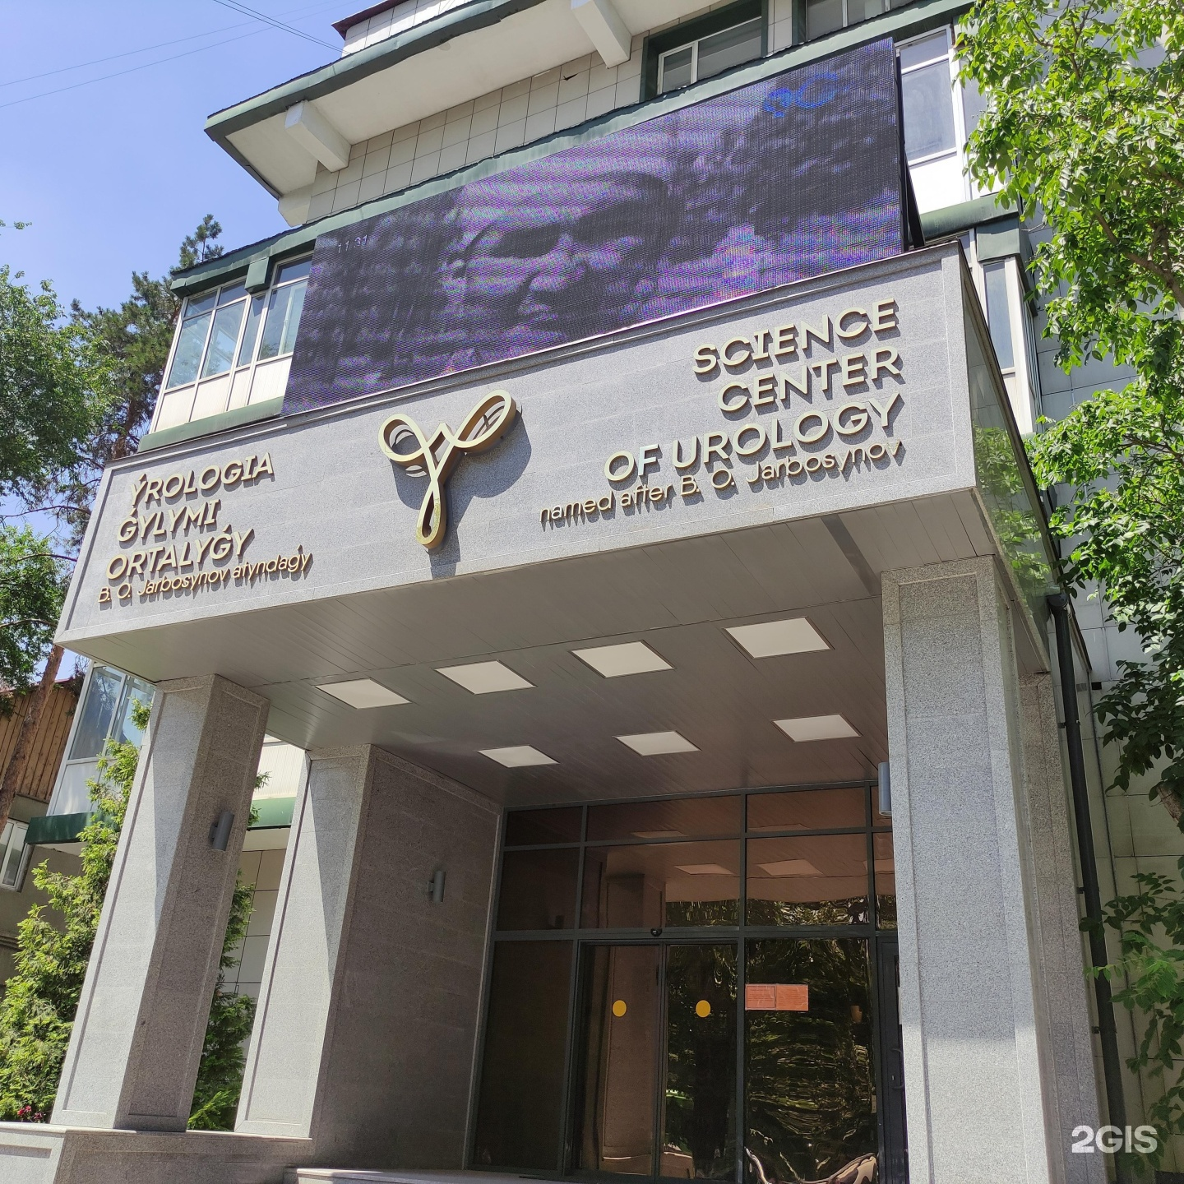
С РАБОТНИКАМИ ПРИ ПРИЕМЕ НА РАБОТУ

Алматы, 2024г.

СОДЕРЖАНИЕ:

Наименование разделов | Cтраницы
- Общая информация
Миссия Общества | 3
Сфера деятельности | 3
Структура организации и руководство Центра | 3
Порядок приема на работу | 4
Медицинский осмотр | 5
- С чего начинать работу | 8
Вводный инструктаж | 8
Деловой этикет и корпоративная культура | 8
Защита прав работника | 9
Внешний вид (дресс-код) | 9
Идентификация сотрудника (бейджи) и охрана | 10
Парковка автомобилей | 10
Телефонная связь | 10
Пользование компьютером | 10
Пользование лифтами | 10
Кафетерий | 10
Курение, наркотики и алкоголь | 10
- Безопасность, инфекционный контроль | 11
Пожарная безопасность и готовность к ЧС | 11
Электробезопасность | 14
Радиационная безопасность | 15
Опасные материалы | 15
Инфекционный контроль | 15
Схема обращения с медицинскими отходами | 18
Действия при инцидентах | 20

- Общая информация

Миссия:
Оказание качественной медицинской помощи, разработка, усовершенствование и внедрение инновационных научных технологий.
Миссия ОП – совершенствование научно-образовательной и клинической деятельности центра, внедрение достижений современной медицинской науки, трансферт инновационных технологий в целях улучшения качества оказания медицинской помощи населению.

Ценности и этические принципы:
Ценностями и этическими принципами АО «Научный центр урологии имени академика Б.У.Джарбусынова» являются:
1. Ориентированность на пациента
2. Международные стандарты качества
3. Преемственность
4. Социальная ответственность
5. Академичность
6. Финансовая устойчивость
Цели:
Цель 1. КАДРЫ (улучшение потенциалов кадров)
Цель 2. ФИНАНСЫ (адекватное финансирование)
Цель 3. ПАЦИЕНТЫ (медицинская помощь ориентированная на пациента)
Цель 4. РУКОВОДСТВО (эффективный больничный менеджмент)
Цель. 5 НАУКА (развитие науки и инновационной деятельности)
Цель.6 ОБРАЗОВАНИЕ (мастер классы, повышение квалификации врачей по специальности «Урология и андрология, эндоурология», передача новых технологий в регионы).

Сфера деятельности:
АО «Научный центр урологии имени академика Б.У.Джарбусынова» (далее-Центр) является головным профильным учреждением республики, определяющим стратегию развития урологической службы, распространяющим передовые современные технологии диагностики и лечения урологических заболеваний по всей республике. Центр занимает лидирующие позиции в лечении доброкачественных образований предстательной железы, почек и мочевого пузыря, мочекаменной болезни, воспалительных заболеваний и пластической урологии с применением новейшего оборудования, позволяющего выполнять эндоскопические и лапароскопические оперативные вмешательства.

- Структура организации и руководство
- Председатель Правления
- Заместитель председателя правления по клинической деятельности
- Заместитель председателя правления финансово-экономической деятельности
- Заместитель председателя правления по науке и постдипломному образованию
- Заместитель председателя правления по стратегическому развитию
- Главная медицинская сестра

Более подробную информацию о Центре можно найти на сайте: ncu.kz

- Порядок приема на работу сотрудников
Прием на работу осуществляется согласно утвержденному порядку:
- Объявление вакантной должности/поиск кандидатов;
- Предоставление кандидатами документов/анализ документов;
- Подписание трудового договора/ознакомление с должностными инструкциями;
- Инструктаж по инфекционному контролю;
- Инструктаж по вопросам охраны труда и техники безопасности;
- Инструктаж по вопросам качества оказания медицинских услуг

Документы, необходимые для заключения трудового договора:
- Удостоверение личности гражданина Республики Казахстан или паспорт гражданина Республики Казахстан.
  - Кандасы представляют удостоверение кандаса, выданное местными исполнительными органами;
  - Вид на жительство иностранца в Республике Казахстан или удостоверение лица без гражданства (для иностранцев и лиц без гражданства, постоянно проживающих на территории Республики Казахстан) либо удостоверение беженца;
- Документ об образовании, документ о признании профессиональной квалификации (при наличии), документ о наличии специальных знаний или профессиональной подготовки при заключении трудового договора на работу, требующую соответствующих знаний, умений и навыков;
- Документ, подтверждающий трудовую деятельность (для лиц, имеющих трудовой стаж);
- Документ о прохождении предварительного медицинского освидетельствования (для лиц, обязанных проходить такое освидетельствование в соответствии с настоящим Кодексом и иными нормативными правовыми актами Республики Казахстан).
- Справка об отсутствии судимости.
- Справки с психо и наркодиспансеров.
- Военный билет или приписное свидетельство (копия).
- Фото 3х4 – 2 штуки.

Всем новым сотрудникам в целях проверки соответствия квалификации
устанавливается испытательный срок в 3 месяца.

- Медицинский осмотр
Согласно Кодексу о здоровье и системе здравоохранения РК (Глава 13, статья 186), все работники (медицинский и технический персонал, студенты высших и средних медицинских учебных организаций) обязаны проходить предварительный медицинский осмотр при поступлении на работу и периодические медицинские осмотры.
Каждый медицинский работник должен иметь при себе личную медицинскую книжку. (приказ МЗ РК от 16.11.2020 года №ҚР ДСМ – 196/2020 «Об утверждении Правил выдачи, учета и ведения личных медицинских книжек»).

Гепатит В и С, ВИЧ-инфекция. Прием на работу медицинских работников осуществляется только при наличии вакцинации против гепатита В. Подлежат обследованию на маркеры ВГВ и ВГС при поступлении на работу и один раз в 6 месяцев: медицинские работники всех профилей, также медицинские работники лабораторий. При поступлении на работу и в дальнейшем 1 раз в год подлежат медицинскому обследованию на наличие ВИЧ-инфекции по эпидемиологическим показаниям. Также при приеме на работу сотрудник должен предъявить справку формы 075/у (приказ МЗ РК 30.11.2020 года № ҚР ДСМ – 175/2020 «Об утверждении форм учетной документации в области здравоохранения, а также инструкций по их заполнению».
Персонал медицинских организаций (как медицинский, так и немедицинский) при приеме на работу и ежегодно проходит инструктаж по инфекционной безопасности:
- Гигиена рук;
- Утилизация медицинских отходов;
- Использование средств индивидуальной защиты;
- Алгоритм действия при аварийных ситуациях при контакте с биологическими жидкостями;
- Код желтый;
- Правила обработки инструментов (дезинфекция, стерилизация);
- Алгоритмы работы с бельем;
- Правила работы пищеблока и буфетов;
- Алгоритм проведения текущих и генеральных уборок;
- Соблюдение санитарно-гигиенического режима в клинике.

- Цели по безопасности пациентов
Цель 1. Правильная идентификация пациентов. Перед введением лекарств и проведения лечебных процедур, проведением диагностических процедур пациентов следует идентифицировать надо проверить полные Ф.И.О. и дату рождения пациента.
Цель 2. Эффективная передача информации среди сотрудников. При получении назначения ввести лекарство или результата анализа устно или по телефону, нужно:

1) записать услышанное
2) прочитать это вслух
3) услышать подтверждение, что все понято правильно

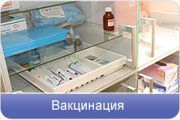

Цель 3. Повышение безопасности использования медикаментов высокого риска. Запрещается хранить концентрированные электролиты (KCl, MgSO₄, NaCl 5%<) и др. лекарства высокого риска в отделениях, за исключением тех отделений, где есть необходимость. Для предупреждения ошибочного введения они хранятся на отдельной полке, обозначены специальной красной наклейкой, с ограничением доступа.

Цель 4. Проверка правильности участка хирургического вмешательства, правильности процедуры, правильности пациента.
- Накануне операции или инвазивного вмешательства необходимо обозначить хирургическим маркером или «зеленкой» место надреза (поле) – желательно, когда пациент не спит, чтобы объяснить ему/ей о предстоящей операции.
- Прежде чем начать операцию, вся хирургическая команда должна провести «тайм-аут» – это краткая пауза, когда оперирующий врач-уролог подтверждает правильность процедуры, правильность места вмешательства и правильность пациента, готовность всех членов. Записывать проведение «тайм-аут» может медицинская сестра.
- Ответственные лица подтверждают наличие и готовность всех необходимых инструментов и предметов. Если хотя бы один предмет не готов, то операцию начинать запрещено до устранения проблемы!
- После проведения оперативного вмешательства проводиться «сайн-аут» - это краткая пауза, где все члены оперирующей бригады вслух сообщают об окончании операции, все использованные материалы подсчитаны, записано их количество до и после.

Цель 5. Снижение внутрибольничных инфекций. Требуется надлежащая гигиена рук на практике.
Цель 6. Снижение риска получения травм от падений. Медицинская сестра должна ежедневно оценивать риск падения каждого пациента (по шкале Морзе) в карте сестринского осмотра и далее предупреждать падение и травмы пациента путем:
- обязательного сопровождения пациентов с риском падения в туалете и в душе
- наклеивание дополнительной оранжевой полоски на браслет пациента для повышенного внимания персонала
- наклеивания на дверь палаты знака красного цвета.

- Права пациента
Общество уважает права, честь и достоинство пациентов и их членов семьи, учитывая индивидуальные потребности в медицинской помощи. Сотрудники обязаны соблюдать этические нормы поведения, деонтологию медицинского ухода. 80% жалоб пациента приходятся на доброжелательность персонала (обращение с пациентами)!

Согласно Кодексу РК «О здоровье народа и системе здравоохранения» пациенты имеют право на:
- получение гарантированного объема бесплатной медицинской помощи и (или) системе обязательного социального медицинского страхования в соответствии с перечнем, утверждаемым Правительством РК;
- обеспечение лекарственными средствами и изделиями медицинского назначения в рамках гарантированного объема бесплатной медицинской помощи и (или) системе обязательного социального медицинского страхования;
- дополнительные медицинские услуги сверх гарантированного объема бесплатной медицинской помощи и (или) системе обязательного социального медицинского страхования за счет собственных средств, добровольного страхования и иных незапрещенных источников;
- получение медицинской помощи за рубежом за счет бюджетных средств в порядке, определяемом Правительством РК;
- свободный выбор медицинской организации, качественную и своевременную медицинскую помощь;
- достойное обращение в процессе диагностики, лечения и ухода, уважительное отношение к своим культурным и личностным ценностям:
- отказ от получения медицинской помощи за исключением случаев состояния пациентов, не позволяющих выразить свою волю (шоковое состояние, коматозное состояние), страдающих заболеваниями, представляющими опасность для окружающих, страдающих тяжелыми психическими расстройствами;
- неразглашение конфиденциальных сведений, составляющих врачебную тайну, кроме особо оговоренных случаев;
- религиозные службы, отражающие религиозные и духовные убеждения пациентов;
- возмещение вреда, причиненного здоровью неправильным назначением и применением медицинскими работниками лекарственных средств, изделий медицинского назначения и медицинской техники;
- обжалование действий (бездействия) медицинских и фармацевтических работников в самой организации здравоохранения, обратившись в вышестоящий орган и (или) в судебном порядке:
  - в Центре есть ящик для сбора жалоб и предложений;
- ходатайство о привлечении независимых экспертов в случае несогласия с выводами государственной медицинской экспертизы.
- надлежащую оценку и контроль боли. Персонал должен поощрять и обучать пациента выявлению боли; медицинская сестра или врач ежедневно должны заполнять лист оценки боли и своевременно купировать боль:
  - в Центре проводится первичная оценка боли всем пациентам в приемном отделении и далее ежедневно в Листе оценки боли;
- объяснения в понятной для пациента форме и языке;
- Центр не несет ОТВЕТСТВЕННОСТЬ за сохранность имущества пациентов и персонала от потери и хищения, а также за несданные на хранение ценные вещи старшим медицинским сестрам отделений под опись на хранение в сейфе!
- обращение за вторым профессиональным мнением без страха упрека со стороны персонала Центра

ВНИМАНИЕ! ОБЯЗАТЕЛЬНО СТУЧИТЕСЬ ПЕРЕД ВХОДОМ В ПАЛАТУ! ЗАКРЫВАЙТЕ ДВЕРИ ПРИ ОКАЗАНИИ МЕДИЦИНСКИХ УСЛУГ! ХРАНИТЕ ВРАЧЕБНУЮ ТАЙНУ! ПЕРЕД ПОСЕЩЕНИЕМ ОТДЕЛЕНИЯ ГРУППОЙ ИЛИ КОМИССИЕЙ, ИНФОРМИРУЙТЕ ЗАВЕДУЮЩЕГО ОТДЕЛЕНИЕМ!

Пациенты защищены от физического насилия с помощью:
- круглосуточной охранной службы у входов в Центр;
- работы видеокамер;
- идентификации работающих лиц, находящихся в Центре по бейджам;
- своевременного информирования охранной службы и службы ЧС и ГЗ.

- Конфиденциальная информация
При подписании трудового договора, каждый сотрудник Центра подписывает «Обязательство о неразглашении конфиденциальной информации».
Конфиденциальную информацию составляют сведения, содержащиеся в электронной или бумажной переписке, телефонных переговорах, сообщениях, которые стали известны работнику Центра в связи с исполнением им трудовых обязанностей, разглашение или утрата которых может нанести ущерб интересам Центра. Согласно Кодексу о здоровье народа и системе здравоохранения РК и международным стандартам, медицинские работники обязаны обеспечивать конфиденциальность информации о пациенте. Врачебную тайну составляет информация о факте обращения за медицинской помощью, состоянии здоровья гражданина, диагнозе его заболевания и иные сведения, полученные при его обследовании и (или) лечении.
ВНИМАНИЕ! НЕ ДОПУСКАЕТСЯ РАЗГЛАШЕНИЕ СВЕДЕНИЙ, СОСТАВЛЯЮЩИХ ВРАЧЕБНУЮ ТАЙНУ, ЗА ИСКЛЮЧЕНИЕМ СЛУЧАЕВ, КОГДА ИМЕЕТСЯ СОГЛАСИЕ ПАЦИЕНТА ИЛИ ЕГО ЗАКОННОГО ПРЕДСТАВИТЕЛЯ, ЛИБО ОФИЦИАЛЬНОГО ЗАПРОСА ПРЕДСТАВИТЕЛЕЙ ПРАВООХРАНИТЕЛЬНЫХ ОРГАНОВ.

- С чего начинать работу
- Вводный инструктаж
Каждый новый сотрудник, либо сотрудник, переведенный из одного отделения в другое, либо командированный, стажер или резидент, прибывший на производственную практику или обучение, индивидуально получает вводный инструктаж инженером по технике безопасности с демонстрацией безопасных приемов труда, включающий:
- режим работы;
- условия труда;
- использование средств индивидуальной защиты (ношение спецодежды);
- электробезопасность;
- знаки безопасности;
- санитарно-гигиенические условия труда;
- действия сотрудников при несчастном случае и других инцидентах;
- ответственность за нарушение или невыполнение требований охраны труда.

После вводного инструктажа, на рабочем месте проводится первичный инструктаж руководителем структурного подразделения.

- Деловой этикет и корпоративная культура
Соблюдение Кодекса деловой этики является обязательным для руководства и работников Центра (полный доступ к документу находится на сайте и файловом сервере Центра). Кодекс деловой этики предназначен для поддержания комфортной рабочей обстановки, единого корпоративного духа и культуры. В Кодексе прописаны единые ценности, этические принципы и стандарты поведения как внутри организации, так и с внешними партнерами.

- Защита прав работника
В Трудовом кодексе Республики Казахстан приведена отдельная статья (Субъекты трудовых отношений. Основания возникновения трудовых отношений) о правах и обязанностях работника. Помимо общих прав и обязанностей работника, Трудовым кодексом прописаны права и обязанности работника в области безопасности и охраны труда.

- Внешний вид (дресс-код)
Медицинские работники должны соблюдать установленную форму одежды во время работы. Персонал Центра имеет комплекты сменной специальной одежды в количестве, обеспечивающем его ежедневную смену. Хранение специальной одежды осуществляется в шкафчиках раздельно от личной одежды, стирка централизована и раздельно от белья больных. Специальная одежда должна быть чистой, аккуратной, застегнутой на все пуговицы. При загрязнении специальной одежды или другими выделениями больных, она меняется немедленно. Деловой стиль одежды для ВСЕХ сотрудников, включая административно-управленческий блок, должен быть консервативным и сдержанным:
- обувь должна быть бесшумной, высота каблука не выше 4 см;
- макияж не должен быть вызывающим, «вечерним»;
- не рекомендуется носить короткие юбки, одежду, открывающую спину и плечи;
- волосы должны быть убраны и/или аккуратно уложены;
- маникюр должен быть естественным, неуместны длинные ногти. Врачам, среднему и младшему медицинскому персоналу запрещается носить длинные ногти и покрытые лаком;
- ювелирные украшения в минимальном количестве. Врачам, среднему и младшему медицинскому персоналу запрещается носить кольца и браслеты во время выполнения манипуляций с пациентом.

- Идентификация сотрудников (бейджи) и охрана
Каждый сотрудник Центра обязан носить бейдж с указанием Ф.И.О., должности и цветовой маркировкой. Это необходимо для идентификации лиц в Центре в целях безопасности.
Охранная служба ответственна за определение лиц, входящих в здание через главный и служебный вход.

- Парковка автомобилей
На территории Центра имеется охраняемая парковка для служебного и личного автотранспорта сотрудников.
Если у Вас имеется собственное транспортное средство, Вам необходимо уведомить главного инженера, подав письменную заявку для получения пропуска, разрешающего въезд на территорию служебной парковки.

- Телефонная связь
В Центре функционирует внутренняя телефонная связь через стационарные телефоны. Каждому телефону присваивается внутренний 4-х значный номер.
СПРАВОЧНАЯ: 8 (727) 222-15-15

- Пользование компьютером
Каждый новый сотрудник может получить доступ в локальную сеть (файловый сервер) для работы с компьютером.
С правилами и вопросами по замене картриджей, настройки проектора и пр. можно обратиться к специалистам по информационным системам.

Интернет – «Всемирная Паутина»
Сетью интернет следует пользоваться только для работы. В профилактических целях некоторые веб-сайты блокированы с компьютеров Центра.

- Пользование лифтами
Центральные лифты предназначены для пациентов и сотрудников для более быстрого и оперативного передвижения.

- Кафетерий
В Центре функционирует кафетерий (при входе с центрального входа – справа) на платной основе для персонала и посетителей. Кафетерий работает с 08:00 до 17:00 ч.

- Курение, Наркотики, Алкоголь




КУРЕНИЕ, УПОТРЕБЛЕНИЕ АЛКОГОЛЬНЫХ И НАРКОТИЧЕСКИХ СРЕДСТВ ЗАПРЕЩЕНО НА ТЕРРИТОРИИ ЦЕНТРА
(ВНУТРИ ЗДАНИЯ И В ПРИЛЕГАЮЩИХ УЧАСТКАХ)!

III.БЕЗОПАСНОСТЬ И ИНФЕКЦИОННЫЙ КОНТРОЛЬ

- Пожарная безопасность
Каждый сотрудник Центра обязан знать и строго соблюдать установленные в РК правила пожарной безопасности и установленный в Центре противопожарный режим, уметь пользоваться первичными средствами пожаротушения и знать порядок и пути эвакуации при пожаре. Инженером по ТБ и ГЗ разработана Инструкция о мерах по обеспечению пожарной безопасности, Правила пожарной безопасности, Инструкция по взаимодействию службы ГЗ и других подразделений при возникновении пожара.

Классы пожаров

Класс пожара | Характеристика класса | Подкласс пожара | Характеристика подкласса | Рекомендуемые огнетушители
 | Горение твердых веществ | А1 | Горение твердых веществ, сопровождаемое тлением (древесина, бумага, уголь, текстиль) | Воздушно-пенные и порошковые огнетушители типа АВС
 | Горение твердых веществ | А2 | Горение твердых веществ, не сопровождаемое тле-нием (каучук, пластмассы) | Воздушно-пенные, по-рошковые и углекислот-ные огнетушители
 | Горение жидких веществ | В1 | Горение жидких веществ, нерастворимых в воде (бензин, нефтепродукты), а также сжижаемых твердых веществ (парафин) | Воздушно-пенные, углекислотные и порошковые огнетушители типа АВСЕ и ВСЕ
 | Горение жидких веществ | В2 | Горение полярных жидких веществ, растворимых в воде (спирт, ацетон, глицерин и тд.) | Углекислотные и порошковые огнетушители типа АВСЕ и ВСЕ
 | Горение газообразных веществ | - | Бытовой газ, пропан, водород, аммиак и др. | Углекислотные и порошковые огнетушители типа АВСЕ и ВСЕ
 | Горение объектов, находящихся под напряжением | - | Горение установок и оборудования, находящихся под электрическим напряжением | Порошковые огнетуши-тели до 1000 В, углекис-лотные огнетушители ОУ-1, ОУ-2 до 1000 В, ОУ-3, ОУ-4, ОУ-5, ОУ-8, ОУ-10, ОУ-20 до 10 000 В

При возникновении пожара, НЕОБХОДИМО:
- Немедленно сообщить по телефону 101 (с указанием точного адреса объекта, места возникновения пожара, а также сообщить свою фамилию).
ОБЯЗАТЕЛЬНО позвонить Охране по внутреннему телефону – 1515.
- Принять все необходимые меры по тушению пожара подручными средствами (мокрые простыни, одеяла, покрывала, огнетушители, пожарный рукав).
- Эвакуировать людей и материальные ценности в безопасное место.
- При получении сигнала о пожаре всем лицам, находящимся в здании и сооружении где возник пожар, необходимо покинуть помещение согласно плану эвакуации кратчайшими путями.

В Центре, как в коридорах, так и в отделениях расположены планы эвакуаций и специальные указатели, указывающие направление к ближайшему выходу.


При эвакуации сохранять спокойствие и уходя из помещения плотно закрыть за собой все окна и двери, так как приток свежего воздуха (сквозняк) способствует быстрому распространению огня. Лифтами не пользоваться!!!
На каждом этаже есть знаки, указывающие ближайший выход.
Очень важно начать тушить пожар еще в начальной стадии возгорания. В первую минуту на тушение огня уходит только один литр воды, на второй минуте 10, а на третьей уже около 100 литров. Одним из лучших первичных средств тушения пожара является огнетушитель.
Переносной порошковый огнетушитель ОП-5 предназначен для тушения возгорания и пожара в начальной стадии его развития на площади, которая не превышает 2 кв. м, при температуре окружающей среды от -50 до +50°С. Огнетушитель ОП-5 можно применять для тушения загоревшихся твердых, жидких, газообразных горючих веществ, электроустановок, электротокоприемников, электроустановочной арматуры и наружной электропроводки без напряжения и под напряжением до 1 кВ.

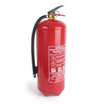
Действия при пользовании огнетушителем

- Сорвать пломбу, выдернуть чеку;
- Нажать на рычаг, направить струю на основание пламени;
- Приступить к тушению пожара на расстояния не менее 1,5 м;

Коды при чрезвычайных ситуациях

При чрезвычайных ситуациях для координации действий сотрудников, разработаны следующие кодовые слова.
- Код красный – при возникновении пожара (вн. 1515);
- Код желтый – при отравлении СДЯВ (сильно действующие ядовитые вещества), радиоактивными и биологическими веществами (вн. 3230);
- Код зеленый – при учебной тревоге (вн. 1006);
- Код синий – при необходимости срочной реанимации пострадавшего (вн.5101).
- Код оранжевый – при продаже/краже пациента (102);
- Код черный – при возникновении угрозы террористического акта (102);
- Код белый - при неадекватном поведении пациентов/посетителей (вн.1515).
- Код розовый – похищение детей и лиц пожилого возраста (102).

ИНСТРУКЦИЯ
по действиям персонала структурных подразделений по обеспечению безопасной и быстрой эвакуации людей при пожаре

п/п | Наименование действия | Порядок  и последовательность действий | Исполнители
1. | Сообщение  о пожаре | При обнаружении пожара немедленно вызвать пожарную помощь по тел.101, а также ответственного лица медицинской организации по внутреннему телефону 100 | Сотрудник, первым обнаруживший пожар.  Дежурная смена.
2. | Извещение  о пожаре. | По условному сигналу, извещающему о пожаре (речевое оповещение), немедленно проверить эвакуационные двери. Дополнительно продублировать сигнал, т.е. оповестить всех пациентов и персонала. | Дежурные сотрудники по подразделению. Старший сотрудник. В ночное время – деж. персонал.
3. | Эвакуация пациентов и персонала из помещения (здания). | Немедленно после получения сообщения о пожаре организованно вывести пациентов, персонал отделения по коридорам, лестницам и эвакуационным выходам в безопасные места на территории медицинской организации. | Весь персонал,  работники, не занятые тушением. Старший сотрудник  Руководитель подразделения.
4. | Сверка списочного состава с фактическим наличием эвакуированных пациентов и персонала. | Собрать пациентов и персонал подразделения на специально предусмотренном безопасном месте. Все эвакуированные пересчитываются, и наличие их сверяется с поименными списками. При обнаружении отсутствующих лиц, следует немедленно доложить об этом руководителю тушения пожара (РТП). | Руководитель подразделения или старший сотрудник.  В ночное время -дежурный сотрудник.
5. | Тушение возникшего пожара до прибытия пожарной помощи. | Тушение пожара организуется немедленно с момента его обнаружения при помощи первичных средств пожаротушения (огнетушителей, подручных средств, в т.ч. водой из пожарных кранов - ПК). Эвакуируются материальные ценности, документы, медикаменты и личные вещи. | Персонал, не занятый эвакуацией пациентов (детей, родителей). Противопожарная и аварийно-спасательная команда медицинской организации.
6. | Встреча прибывших противопожарных подразделений | Встретить прибывшие противопожарные подразделения, доложить руководителю тушения пожара (РТП) об обстановке в здании (есть ли опасность для людей, о расположении средств пожаротушения, показать поэтажные планы эвакуации и др.). | Руководитель подразделения. Старший сотрудник. В ночное время - дежурный сотрудник.

Примечание:
- Пути следования людей во время эвакуации не должны пересекаться. Мало-мобильные пациенты (не способные передвигаться самостоятельно) эвакуируются через основные выходы в сопровождении родителей и персонала отделения.
- В зимнее время следует предусмотреть организацию пункта размещения эвакуированных (в соседних лечебных учреждениях, и т.д. и в ночное время).
- С планом эвакуации и распределением обязанностей ознакомить весь обслуживающий персонал подразделения под роспись.
- Отработку плана эвакуации с действиями обслуживающего персонала при возникновении пожара осуществляют периодически, один раз в год. Занятия должны быть теоретическими и практическими по отработке каждых конкретных действий.

ЗАПРЕЩАЕТСЯ:
- курить в помещениях Центра;
- пользоваться открытым огнем;
- загромождать противопожарное оборудование и пути эвакуации (проходы, коридоры, лестничные площадки, пожарные краны и т.д.).

Вводный инструктаж по пожарной безопасности и плановое обучение являются обязательными и проводятся на регулярной основе инженером по ТБ и ГЗ.

- Электробезопасность
В Центре имеются электрические розетки маркировкой 220 В.

ЗАПРЕЩАЕТСЯ:

использование электрооборудования, находящегося в неисправном виде, с оголенными проводами, открытым защитным щитком.


ПО ВОПРОСАМ ПОДКЛЮЧЕНИЯ ЭЛЕКТРОБЫТОВЫХ, ТЕХНОЛОГИЧЕСКИХ, МЕДИЦИНСКИХ ПРИБОРОВ И ОБОРУДОВАНИЯ ОБРАЩАЙТЕСЬ В АДМИНИСТРАТИВНО-ХОЗЯЙСТВЕННЫЙ ОТДЕЛ по тел. вн. 1006.

- Радиационная безопасность

Сотрудникам, принимаемым на работу в отделение лучевой диагностики Центра, необходимо ознакомиться с Инструкцией по радиационной безопасности персонала рентгенодиагностических кабинетов.

- Опасные материалы
При работе сотрудники Центра сталкиваются с различными вредными веществами, отходами и выбросами в окружающую среду, которые по степени воздействия разделяются на различные классы.

К вредным и опасным материалам относятся:
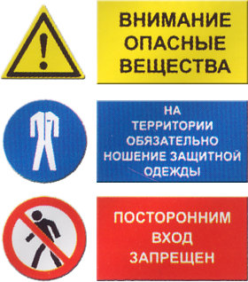
- Медицинские отходы;
- Батареи свинцовых аккумуляторов;
- Ртуть-содержащие отходы;
- Отработанные масла;
- Твердые бытовые отходы;
- Загрязненные поглощающие и фильтрующие материалы (отработанные масла);
- Отходы электронного оборудования.

- Инфекционный контроль
Гигиена рук – это доказанный эффективный метод снижения инфекций в больнице. Даже нормальная неповрежденная кожа пациента содержит опасные микроорганизмы. Ежедневно с нормальной кожи выпадает около миллиона чешуек, содержащих жизнеспособные микроорганизмы, поэтому одежда пациентов, постельное белье, мебель и другие объекты в окружении пациента могут легко подвергнуться заражению микроорганизмами пациента.

Схема передачи внутрибольничных микроорганизмов через руки персонала:


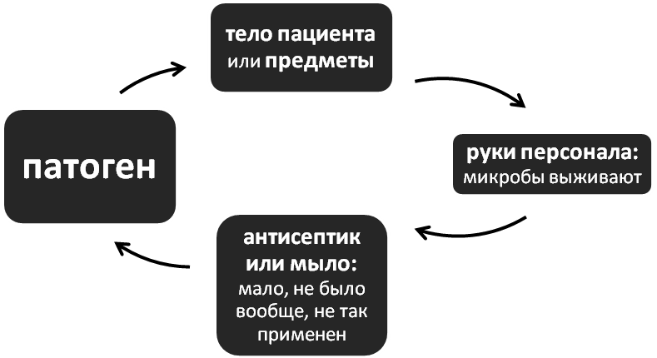
другой пациент

Мойте руки с мылом и высушивайте!
Эффективность мытья рук с мылом доказана научно. Мытье рук с обычным мылом и водой в течение 15 секунд уменьшает содержание бактерий на коже на 70%, в то время как мытье в течение 30 секунд снижает содержание бактерий на 95-100%.

Используйте антисептик для рук!
Спирты убивают или подавляют рост граммположительных и грамотрицательных бактерий, в том числе патогенов с лекарственной устойчивостью, а также вирусов и грибов. Спиртовые антисептики действуют непродолжительно. Наиболее эффективными являются 60% - 95%-ные спиртсодержащие растворы и антисептики.
Дозатор следует надавить локтем – не прикасаясь к нему руками!

МОЙТЕ РУКИ С МЫЛОМ или ПОЛЬЗУЙТЕСЬ АНТИСЕПТИКОМ:
- перед контактом и после контакта с пациентом
- после снятия средств индивидуальной защиты (маски, перчаток)
- перед тем, как зайти в палату и перед тем, как покинуть палату
- после пользования туалетом
- после прикосновения к зараженному (инфицированному) оборудованию, предметам и биологическим жидкостям организма
- перед едой и после еды
- после кашля, чихания или сморкания
- перед и после проведения манипуляций
ПО ВОПРОСАМ ИНФЕКЦИОННОГО КОНТРОЛЯ И ЗА ПРАВИЛАМИ ГИГИЕНЫ РУК ОБРАЩАЙТЕСЬ К ЭПИДЕМИОЛОГУ
Ниже представлены основные способы обработки рук:
Способ обработки | Цель обработки  (степень деконтаминации)
Обычное мытье рук | Удаление грязи и транзиторной флоры, колонизирующей кожу рук медперсонала в результате контакта с инфицированными или колонизированными пациентами и /или контаминированны-ми объектами окружающей среды.
Гигиеническая антисептика | Удаление или уничтожение транзиторной микрофлоры.
Хирургическая антисептика | Удаление или уничтожение транзиторной микрофлоры и снижение численности резидентной флоры.

В работе медицинского персонала важно использовать СИЗ (халат, шапочка, перчатки, маски (простые, специальные), защитные очки). Средства индивидуальной защиты не следует носить в общественных местах на улице. Одноразовые средства индивидуальной защиты после использования необходимо утилизировать в специальные контейнеры для класса «Б» (пакеты желтого цвета). Важным моментом в работе любой медицинской организации является утилизация медицинских отходов.

Классификация медицинских отходов:
Класс А (черный цвет). Неопасные отходы (упаковки, канц.товары, пища).
Класс Б (желтый цвет). Умеренно опасные (колющие и острые, одноразовые предметы).
Класс В (красный цвет). Чрезвычайно опасные отходы (инфицированные ВИЧ, туберкулезом, др.).
Класс Г (белый цвет). Отходы, по составу близкие к промышленным (цитостатики, ртутьсодержащие предметы).
Класс Д (специальный знак радиоактивной опасности). Радиоактивные отходы.

Медицинские отходы класса «Б» и «В» запоняются в специальную емкость-контейнер желтого либо красного цвета, который можно заполнять только на 3/4 объема. Когда емкость заполнена на 3/4, она закрывается и храниться в комнате временного хранения в отделении. Из отделения емкость-контейнер медсестрой сдается 2 раза в день в кабинет утилизации ежедневно.


При разлитии биологических жидкостей: 1. Надеть одноразовые перчатки и фартук. 2.Насыпать адсорбирующий порошок по всей биожидкости и оставить на 2 минуты. 3. Подготовить дезраствор из хлорных таблеток. 4. Собрать биожидкость с помощью совка и скребка, утилизировать все в желтый мешок. 5. Смочить бумажные салфетки в дезрастворе и вытереть место разлития биожидкости. 6. Утилизировать в желтый пакет весь использованный материал (фартук, перчатки, совок , скребок.) Завязать мешок ремешком. Утилизировать мешок в класс «Б»

Кто занимается инфекционным контролем в Центре?
Каждый сотрудник несет ответственность за предотвращение инфекций. Однако ответственность за эпидемическую ситуацию и инфекционный контроль в отделении несет заведующий отделением и старшая медицинская сестра отделения. Если есть вопросы о санитарных и противоэпидемических требованиях, можно обратиться к врачу-эпидемиологу и медсестре инфекционного контроля.

Дополнительно для выполнения Программы инфекционного контроля работает комиссия по инфекционному контролю, председателем которой является заместитель председателя правления по клинической деятельности.

- Схема обращения с медицинскими отходами классов А и Б:

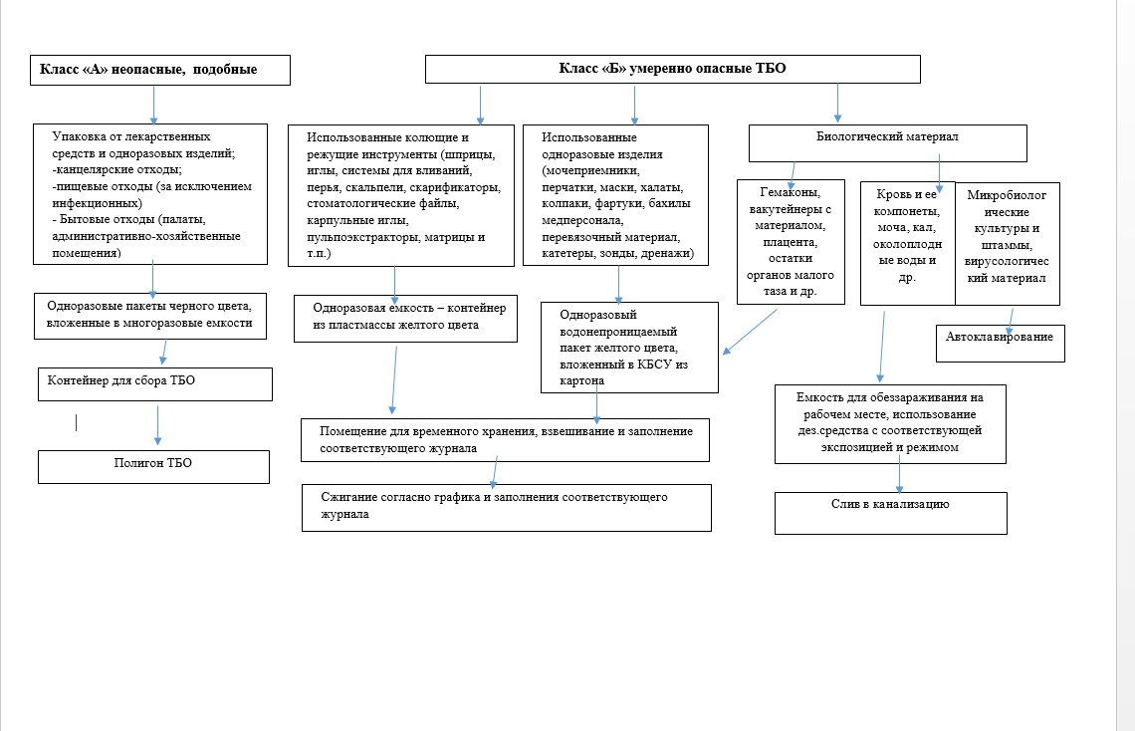

- Схема обращения с медицинскими отходами классов В и Г
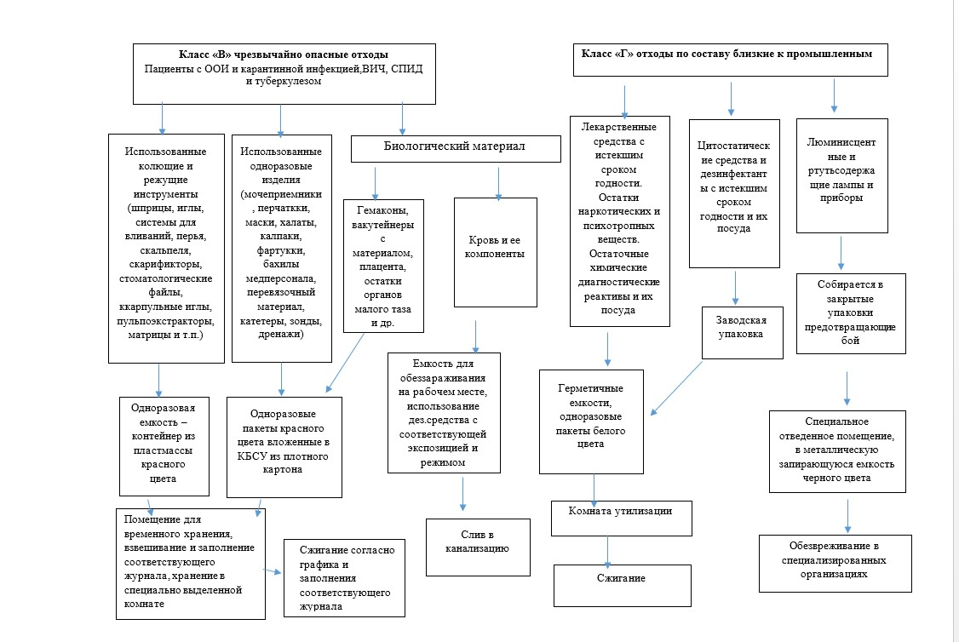

- Действия при инцидентах
Согласно законодательству РК, все несчастные случаи на производстве, травмы и иные повреждения здоровья работников, связанные с исполнением трудовых обязанностей расследуются и подлежат учету.
О КАЖДОМ НЕСЧАСТНОМ СЛУЧАЕ ПОСТРАДАВШИЙ ИЛИ ОЧЕВИДЕЦ ОБЯЗАН НЕЗАМЕДЛИТЕЛЬНО СООБЩИТЬ РАБОТОДАТЕЛЮ.

Работодатель несет ответственность за организацию расследования, оформление и регистрацию несчастных случаев на производстве. Расследование проводится комиссией, создаваемой в течение 24 часов актом работодателя, с момента наступления несчастного случая.
Каждый несчастный случай, вызвавший у работника потерю трудоспособности, в соответствии с медицинским заключением (рекомендацией) оформляется актом по форме, установленной уполномоченным органом по труду, в необходимом количестве экземпляров.
Согласно Приказа Министра здравоохранения и социального развития Республики Казахстан от 28 декабря 2015 года № 1055 введена система регистрации инцидентов (медицинских ошибок, производственных травм, падений пациентов или посетителей и других чрезвычайных ситуаций).
Если вы являетесь свидетелем:
- потенциально опасной ситуации
- нарушения санитарных требований
- нарушения техники и правил безопасности
- медицинской ошибки
- других неблагоприятных событий – то необходимо:
- Провести мероприятия по улучшению состояния пациента (первая помощь, осмотр и пр.).
- Защитить здоровье окружающих (удалить или обезвредить потенциально опасные биологические жидкости, предметы).
- Сообщить об инциденте заведующему отделением и др.ответственным лицам по необходимости.
- Запечатлеть/сохранить факты, информацию об инциденте (запомнить состояние пациента при инциденте, взять образцы для анализа, сфотографировать место инцидента, сохранить упаковку, ампулу, этикетку препарата и др.).
- В течение 24 часов с момента происшествия сообщить об инциденте заместителю председателя правления по курации, врачу–эпидемиологу, инженеру по ТБ и ГЗ.
- При необходимости, сообщить руководителю подразделения.

ПОМНИТЕ! ЕСЛИ ВЫ ЯВИЛИСЬ ОЧЕВИДЦЕМ ЧРЕЗВЫЧАЙНОЙ СИТУАЦИИ – ПОЖАР, КОМУ-ТО ПЛОХО, РАЗРЫВ КАНАЛИЗАЦИОННОЙ ТРУБЫ И ДРУГИХ ПРОИСШЕСТВИЙ, ЗВОНИТЬ НА НОМЕР по телефону 222-15-15 вн.1006.
При пожаре звонить по номеру 101 и на пост охраны 6111.
Вы играете важную роль в предотвращении травм, несчастных случаев, медицинских ошибок и других неблагоприятных событий!

ЖЕЛАЕМ ВАМ УСПЕХОВ И ПЛОДОТВОРНОЙ РАБОТЫ!

через ящики для жалоб и предложений

